ТОГДА / СЕЙЧАС
Телевышка
42.88842, 74.60539
Тогда · Фрунзе
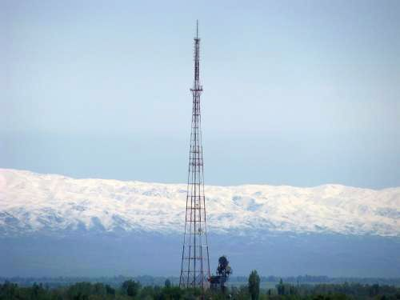
Сейчас · Бишкек


ПИШПЕК
Сведения для этой эпохи пока не найдены
42.88842, 74.60539

Фотография пока не добавлена
РУССКИЙ
Сведения для этой эпохи пока не найдены.

ФРУНЗЕ
Телевышка
42.88842, 74.60539
Телевышка · Евгения Коровина
РУССКИЙ Телевышка
Фото Евгения Коровина.
Источник: https://bimap.su/description/frunze/398_Televyshka.txt · BIMAP
Фотографии и материалы принадлежат их авторам; лицензия не указана

БИШКЕК
Сведения для этой эпохи пока не найдены
42.88842, 74.60539
Современный вид; дата публикации в 2GIS · Фотография от 2ГИС
РУССКИЙ
Сведения для этой эпохи пока не найдены.
Источник: https://2gis.kg/bishkek/firm/70000001069020446/tab/photos · 2GIS
Фотография пользователя 2GIS; права принадлежат автору. Изображение показывается по внешней ссылке на 2GIS.

